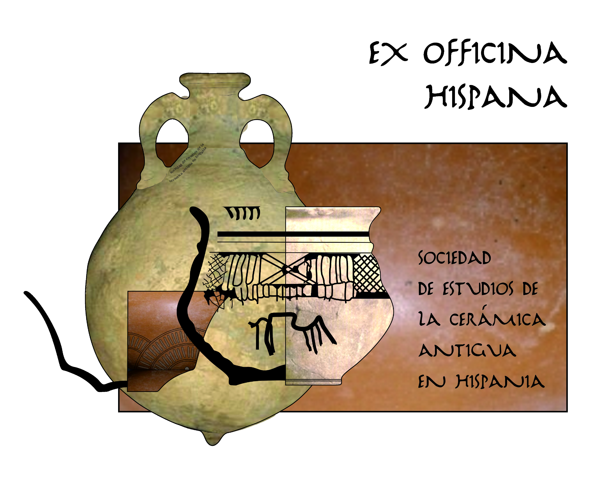

Colóquio Internacional SECAH

Cerâmica Antiga na Hispania
(séculos II a VII d.C.)
Contextos estratigráficos entre o Atlântico e o Mediterrâneo

Faculdade de Ciências Sociais e Humanas (Universidade Nova de Lisboa)
7-9 de Maio de 2020

Nota
Enviar esta ficha preenchida, acompanhada do comprovativo de transferência bancária (pdf),
para o mail do congresso:
jornadassecah2020@gmail.com

Nome:
Filiação institucional:
Morada:
Mail:

Modalidade (assinalar com X):
Assistência [ ] Comunicação [ ] Poster [ ]

Título da comunicação ou do poster:

Resumo da comunicação ou do poster (10 linhas):

